2020-3-5，受昨天美股大涨，今天上证指数高开0.95%，深证指数高开1.38%，创业板高开1.87%。三大指数开盘后下行，10点半在银行和证券板块带领下，上证指数盘高走，收涨1.99%；深证指数收涨1.90%；创业板收涨1.85%。上证50涨2.39%，沪深300涨2.23%。

在科技ETF限购政策之后，前期大涨的热门科技股，这几天出现了回调。深信服今天盘中一度跌停，可见限购政策对于该类股的打击。

这几天风格往蓝筹风格转换，也造成了市场的换手率提高，成交量今天再次破万亿。最直接的利好行业就是券商，今天券商板块也大涨。毕竟MV=PQ。M代表资金量，V代表换手率，Q代表股票数量，P代表股价。只要市场活跃，V就会上去，即使没有增量资金，价格也会上升。风格的转换驱动了V的上升。

美国2月Markit服务业PMI指数出现自2013年10月以来收缩，报49.4。美国是服务业大国，服务业占了他们GDP的大部分。数据公布后，美股三大指数应声下跌。但是ISM非制造业PMI指数公布了，创历史新高，报57.3。数据公布后，美股三大指数止跌回升。叠加盘前超级星期二，桑德斯表行不及拜登，也算是给股市一个定心剂。桑德斯被称为西方世界的共产主义代表，他的竞选策略很社会主义，推行全民社保，分拆当今的科技业大头，对于股市都是利空。

股市真是太复杂了，外部增量消息太多，需要针对每个消息对股价进行定价。

今天，股份银行股从10:30分开始拉升，张家港行涨停。银行股主要看净息差和贷款量，贷款量可以用每个月的社融来观察，净息差氛围成本端和负债端，负债端主要是每个月的LPR，成本端数据比较高频，主要是每天公布的3M-shibor。3M-shibor从2-3号开始一直往下，今天更是降至2.29%，将股份银行的成本进一步压低。反观国有银行，今天的涨幅就很一般。

股份银行股价是否进一步上涨需要看3M-shibor是否进一步降低。

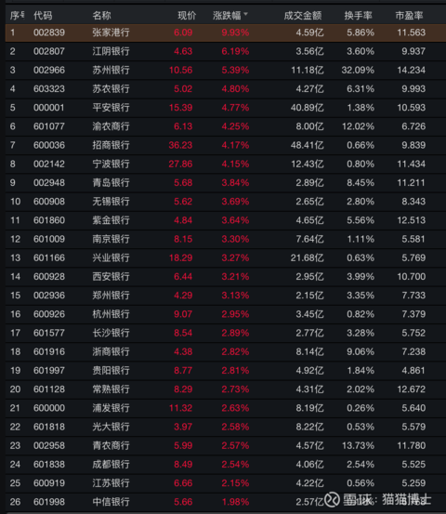

盘后，财联社推送，商务部市场运行司副司长王斌称，近期全国消费市场运行出现积极变化，市场销售触底回升。2月下旬，商务部重点监测的1000家零售企业日均销售额比2月中旬增长5.6%，这是自1月下旬环比连续负增长后，开始恢复正增长。其中，汽车反弹较为明显，环比增幅达14.8%；通讯器材、家电环比分别增长11.7%和11.1%。

也反映了今天消费板块领涨，畜牧业、旅游及休闲、酒类和家电的领涨。

